SISTEMES INFORMATICS



NOMBRE: Rubén Valero Policarpo

AÑO: 2023/2024

GRADO: Desarrollo de aplicaciones web

PROFESOR: Manuel Enguidanos Alama

ACTIVITAT 3.1
1- Obrim la maquina de Ubuntu i anem a configuració.
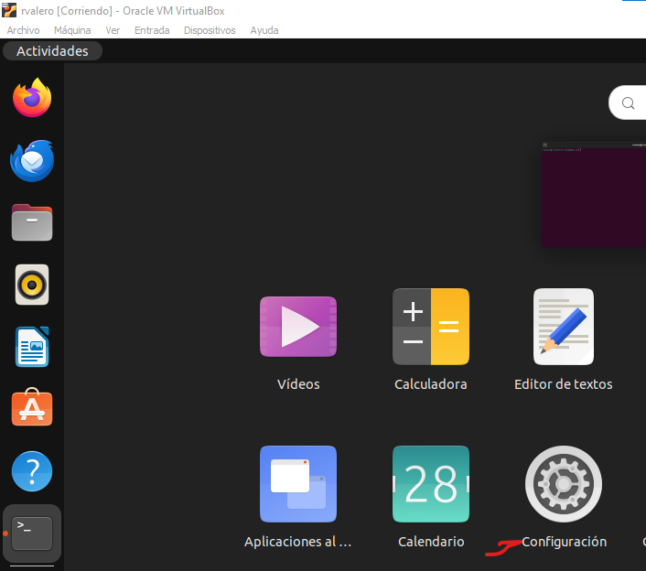
2- dins de configuració li donem a a prop de i ai està la informació del hardware
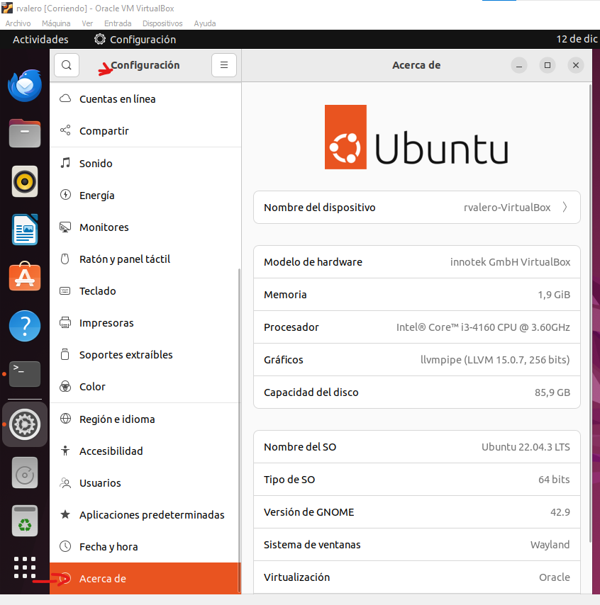

ACTIVITAT 3.2

1- Obrim la maquina de Ubuntu i anem a configuració.
2- dins de configuració se fiquem en apariencia.
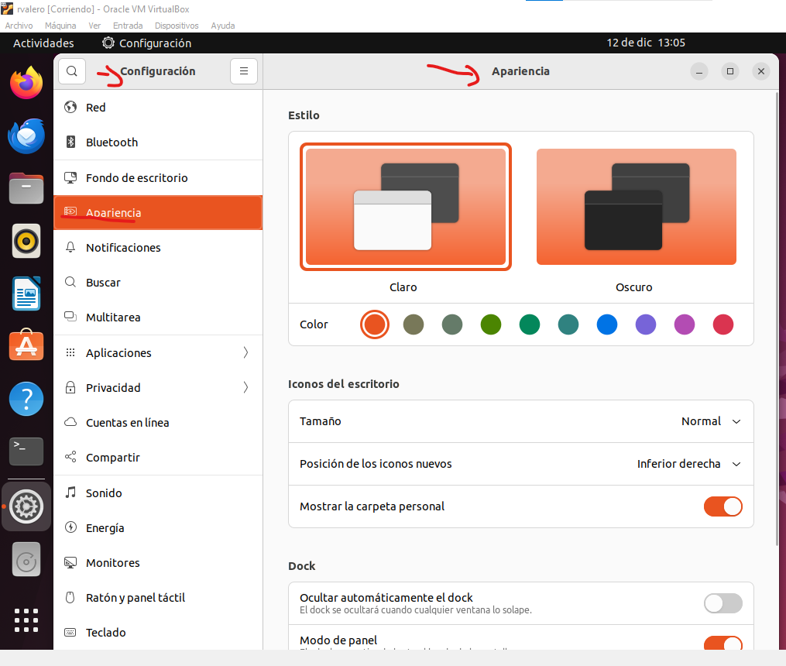

3- anem a apariencia a doc i en posició de pantalla li fiquem deball
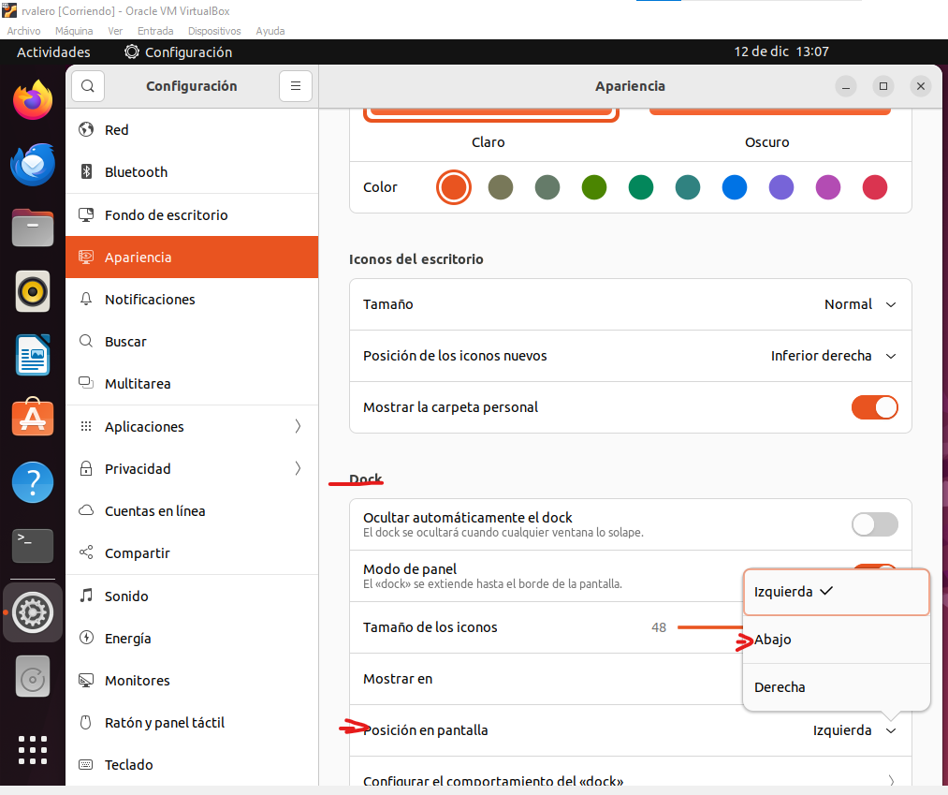
4- ara també li pugem la mida dels icons.

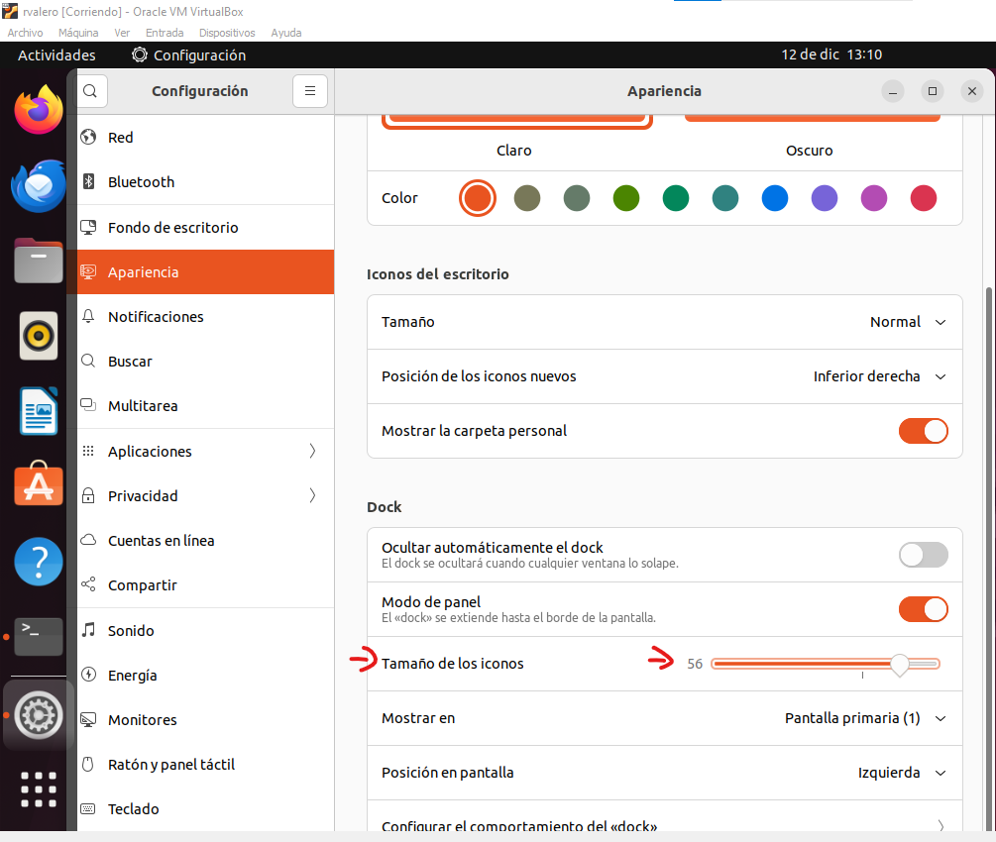

ACTIVITAT 3.3

1- En la terminal de Ubuntu fiquem la comanda clear per a netejar la terminal.
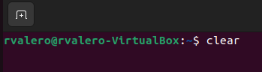

2- ara en la terminal fiquem les comandes whoami (ens diu el nom del usuari) uname -a (ens dona informació sobre el sistema operatiu, l’equip i la distribució) lsb_release -idrc (ens dona informació sobre el sistema)
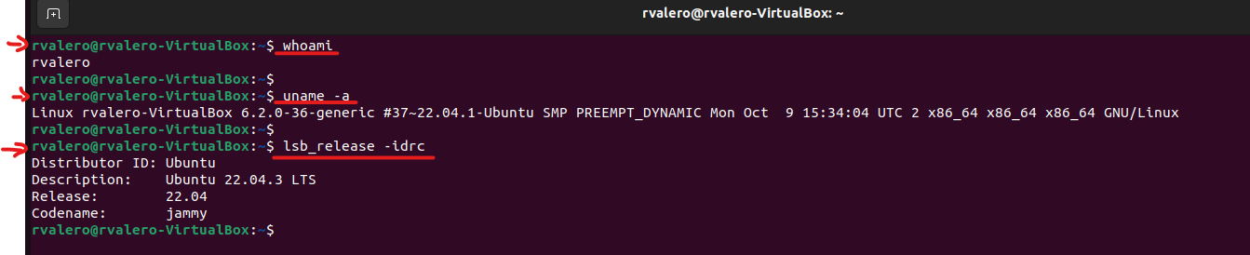

ACTIVITAT 3.4

1- En la comanda shutdown -r 20 (serveix per a que dins de 20minuts se reinicie el sistema)
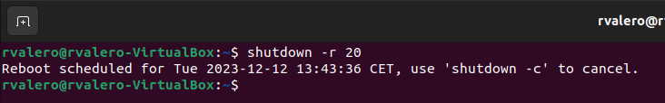
2- En la comanda shutdown -c (se cancel·la el reinici en 20 mininuts)
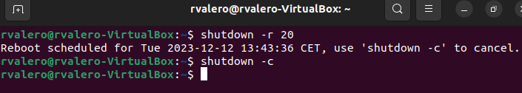
3- En la comanda sudo shutdown -H (serveix per a que dins de 1 minut se detinga el sistema)
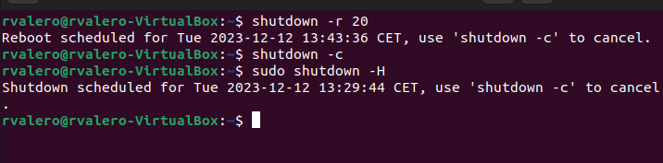

ACTIVITAT 3.5
1- provem el comandos de ajuda com el man i la comanda --help
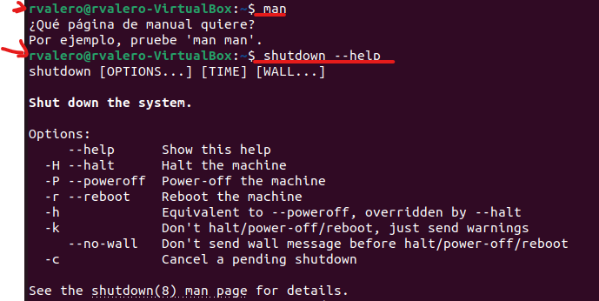
2- provem altres comandes con el info el qual també ens dona explicacions de les comandes
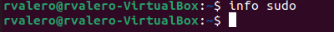
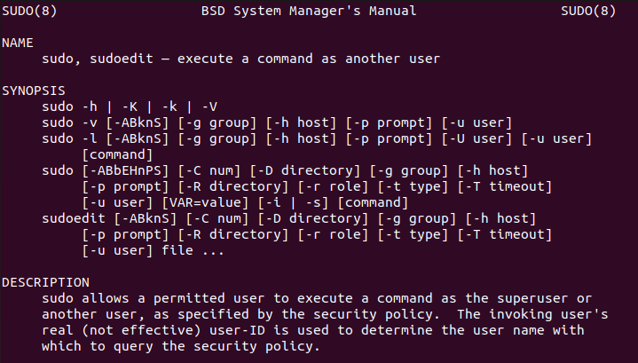

3- Busquem ajuda en -h i en –help

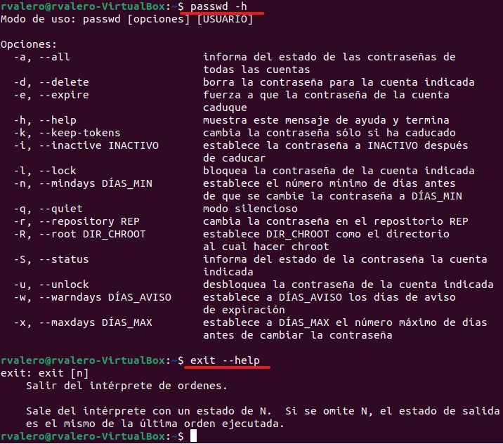

ACTIVITAT 3.6

1- en el escriptori creem una carpeta, li donem a el escriptori boto dret i a nova carpeta i li anomenem ficheros.
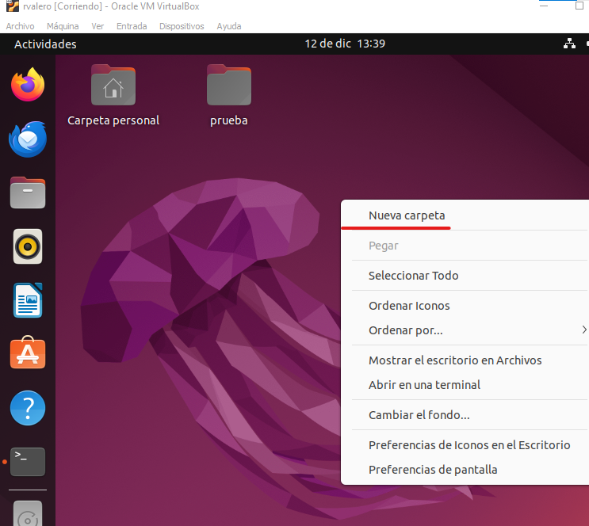

2- ara anem a el editor de text i creem un document que s’anomene nuevo.txt i el fiquem dins de ficheros en aquest document fiquem 3 paraules.

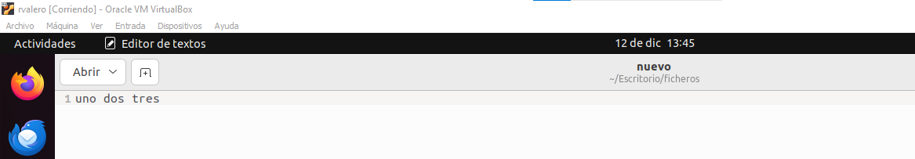

3-

